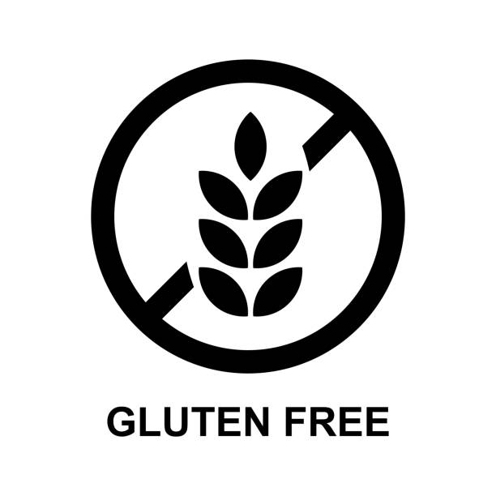
GAJAR KA HALWA- DOCE DE CENOURA
INDIANO E PAQUISTANÊS
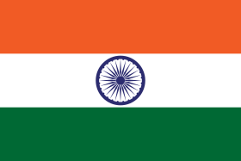

Orientações iniciais:
- Leia ATENTAMENTE toda a receita antes de iniciar qualquer procedimento e planejem a divisão das tarefas para otimizar o tempo
- Higienize todos os alimentos que necessitarem de higienização como frutas, folhas, legumes e vegetais
INGREDIENTES
- 1kg de cenouras
- 1 lata de leite condensado
- ½ de colher de chá de cardamomo em pó
- 6 colheres de manteiga sem sal
- 120g de oleaginosas- nozes e castanhas de caju
- Bandeirinhas para decorar no final

MODO DE PREPARO
- Lave e descasque muito bem as cenouras com descascador ou com uma faca, com muito cuidado, de modo a sobrar o mínimo possível de casca- a casca da cenoura, embora seja fina, escurece e tem sabor amargo. Depois de descascada, rale as cenouras com um ralador.
- Em uma panela grande, adicione 4 colheres de sopa de manteiga e espere aquecer. Acrescente 100g de oleaginosas picadas, sendo 55g de nozes e o restante de castanhas. Frite-as até ficarem douradas, mas sem queimar. Assim que estiverem douradas, adicione as quatro colheres de sopa de uva-passa e mexa mais um pouco até elas absorverem um pouco da gordura.
- Adicione então as cenouras raladas e refogue por 3 minutos.
- Despeje a lata de leite condensado na mistura de cenoura, incorpore bem com o auxílio de uma espátula e continue cozinhando em fogo médio. As cenouras começarão a perder água, o que deixará a mistura mais diluída. Cubra a panela com uma tampa e deixe cozinhar até que as cenouras fiquem bem macias.
- Utilize o pilão para moer a semente de cardamomo para conseguir o pó. Depois, adicione o cardamomo em pó e mais uma colher de sopa de manteiga. A manteiga vai realçar o aroma e sabor do doce. Misture e continue refogando até os ingredientes se incorporarem muito bem e comece a sair um aroma agradável da mistura.
- Quando o líquido da mistura evaporar, desligue o fogo e o restante das 50g de castanhas picadas para decorar. Atenção: a maior parte do líquido deve evaporar da mistura, mas o doce deve ainda ficar com uma consistência úmida e pegajosa. Não deixe secar demais. Sirva quente para as 8 bancadas com as bandeirinhas dos dois países, para que todos possam conhecer a origem da receita.
Orientações finais:
- Toda a louça (utensílios e equipamentos) utilizados em aula devem ser lavados e guardados nos locais onde foram retirados.
- As bancadas devem ser higienizadas com água e sabão e álcool.
- Os aventais recebidos devem ser devolvidos ao laboratório no final da aula.

